**Попытка 1**

Вопрос 1

Чему равны корни системы уравнений:

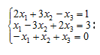

**a. (1, 0, 1)**

b. (1, 0, 0)

c. (1, 1, 1)

d. (0, 0, 1)

Отзыв

Ваш ответ верный.

Вопрос 2

…